***Tracer-AN系列***

**——MPPT太阳能控制器**

**产 品 手 册**

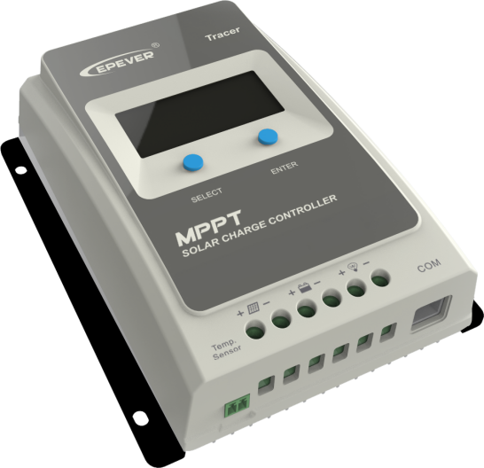



**型号：**

**Tracer1206AN/Tracer2206AN**

**Tracer1210AN/Tracer2210AN**

**Tracer3210AN/Tracer4210AN**

**重要的安全说明**

**请保留本手册以备日后查用！！！**

本手册中包含了Tracer-AN系列MPPT太阳能控制器（下文简称为“控制器”）所有的安全、安装以及操作说明。

* 安装使用之前请仔细阅读手册中的所有说明和注意事项。
* 控制器内部没有需要维护或维修的部件，用户不要自行拆卸和维修控制器。
* 请在室内安装控制器，避免元器件暴露，防止水进入控制器内部。
* 请将控制器安装在通风良好的地方，工作时散热片的温度会很高。
* 建议在控制器外部安装合适的保险或断路器。
* 在安装和调整控制器的接线前务必断开光伏阵列的连线和蓄电池端子附近的保险或断路器。
* 安装之后检查所有的线路连接是否紧实，避免由于虚接而造成热量聚集发生危险。

**目 录**

1.基本资料 1

1.1产品概述及特点 1

1.2产品特征 2

1.3产品型号命名规则 2

1.4最大功率点跟踪技术 3

1.5蓄电池充电阶段 5

2.安装说明 7

2.1安装注意事项 7

2.2光伏阵列的要求 7

2.3接线规格 10

2.4安装及接线 11

3.操作 14

3.1按键 14

3.2界面 14

3.3设置操作 16

3.4选配件 21

4.保护功能、故障排除及系统维护 23

4.1保护功能 23

4.2故障排除 24

4.3系统维护 24

5.技术参数 25

附录一 转换效率曲线 26

附录二 机械尺寸图 32

# 1.基本资料

## 1.1产品概述及特点

Tracer-AN系列产品基于先进的MPPT控制算法设计，进一步优化了算法，将最大功率点丢失率及丢失时间最小化，提高了最大功率点跟踪效率和相应速度，可在任何环境下均能快速追踪到光伏阵列的最大功率点，获取太阳能电池板的最大能量，相比普通PWM充电方式，可提高太阳能系统能量10%-30%的利用率。同时增加了充电限流、限功率功能，以及高温充电自动降功率功能，充分确保了产品在超额接入光伏组件以及高温下运行时的系统稳定性。而且RS485通讯口增加了专用保护芯片，进一步提高产品的可靠性，满足不同应用的需求。

太阳能控制器具有数字电路控制的自适应式三阶段充电模式，有效延长蓄电池的寿命，改善系统性能，并具有过充、过放、PV和蓄电池反接等全面的电子保护功能，有效地保证太阳能供电系统更安全、更稳定、更长久的运行。广泛应用于房车、通讯基站、户用系统和野外监控等多个领域。

**特点：**

* MPPT最大功率点跟踪技术，跟踪效率不小于99.5%
* 超快的最大功率点跟踪速度，同时保证跟踪效率
* 进一步优化MPPT控制算法，确保最大功率点丢失率及丢失时间最小化
* 多波峰最大功率点的准确识别跟踪
* 采用高品质元器件，改善系统性能，最大转换效率可达98%
* 额定充电电流及充电功率自动限制功能
* 较宽的光伏阵列最大功率点运行电压范围
* 支持铅酸蓄电池和锂离子蓄电池多种蓄电池类型
* 具有蓄电池温度补偿功能
* 具有实时电量统计记录功能
* 具有超高温充电自动降功率功能
* 多样的负载控制模式
* 采用国际知名品牌ST、IR的高品质、低失效率器件，确保产品的使用寿命
* 在工作环境温度范围内可不降容满载运行
* 基于RS485通讯总线的标准Modbus通讯协议，通讯距离更长
* 通讯接口采用专用电源保护芯片，可提供5VDC/100mA电源并具有过流短路保护
* 通过手机APP和PC机监控设置软件可以监控和设置参数
* 完善的电子保护功能

## 1.2产品特征

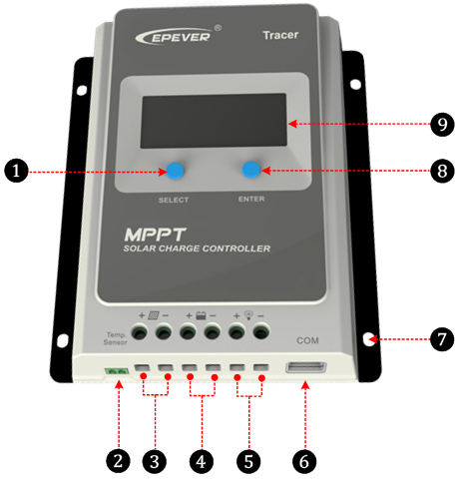

**图1 产品外观**

|  |  |  |  |
| --- | --- | --- | --- |
| ❶ | SELECT按键 | ❻ | RS485通讯接口 |
| ❷ | 远程温度传感器**★**接口 | ❼ | 安装孔Φ5mm |
| ❸ | PV接线端子 | ❽ | ENTER按键 |
| ❹ | 蓄电池接线端子 | ❾ | 液晶屏 |
| ❺ | 负载接线端子 |

**★控制器在未连接远程温度传感器或者温度传感器损坏的情况下，会默认25℃对蓄电池进行充电或放电，无温度补偿。**

## 1.3产品型号命名规则



## 1.4最大功率点跟踪技术

由于太阳能阵列的非线性特点，在其曲线上存在一个阵列的最大能量输出点（最大功率点），传统控制器（开关充电技术和PWM充电技术）无法维持在此点对蓄电池进行充电，因此也无法获取到电池板的最大能量，但具有MPPT控制技术的太阳能控制器则可以时刻追踪到阵列的最大功率点以获取最大的能量为蓄电池充电。

我公司的MPPT算法通过不断的对比临近点以确定阵列的实际最大功率点，并时刻保持在最大功率点为蓄电池充电，该追踪过程完全自动，不需要用户任何调整。

如下图所示，其曲线同时也是阵列的特性曲线，MPPT技术通过追踪阵列的最大功率点以“提高”系统的充电电流。在假设系统充电转换效率为100%的条件下，则以下公式成立：



正常情况下，阵列的VMpp始终大于VBat，因为能量守恒原理，所以IBat始终大于IPV。如果VMpp和VBat之间差异越大，那么IPV和IBat之间差异也就越大，阵列和蓄电池之间的差异变大也会导致系统的转换效率有所降低，因此控制器的转换效率在光伏系统中显得尤为重要。

如图1-2所示，为我公司产品的最大功率点跟踪曲线，其中阴影部分为传统控制器的工作范围，从图中可以明显的判断出MPPT技术可以有效的提升太阳能阵列的利用率。根据测试，我公司的MPPT控制器比PWM控制器可以提升太阳能阵列20%～30%的利用效率（由于周围环境的影响和各种能量的损失，具体数值可能会有所变动）。

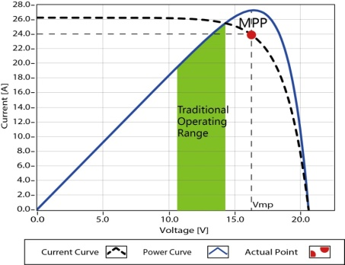

图1-2 最大功率点跟踪曲线

在实际应用过程中，由于云层、树枝或者积雪的遮挡，可能会导致阵列出现多个MPP点，但在这些MPP点中只有唯一一个是实际的最大功率点，如下图所示：

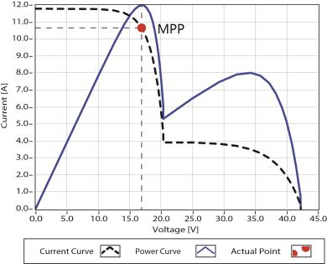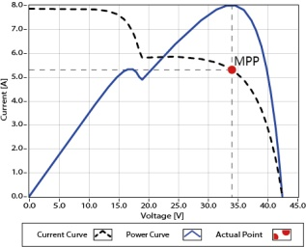

图1-3 最大功率点跟踪双峰图

当出现多个MPP点之后，如果程序处理不当，就会导致系统工作在非实际MPP点上，这个情况下会浪费大部分的太阳能资源，严重影响系统的正常运行。我公司设计的具有代表性的最大功率点跟踪算法，能够快速并准确的跟踪到实际的MPP点，提高阵列能量的利用率，避免资源的浪费。

## 1.5蓄电池充电阶段

控制器具有三段式充电方式，分别为快速充电、维持充电和浮充充电。通过这几个快速、高效和安全的电池充电方式，系统可以有效延长蓄电池的使用寿命。

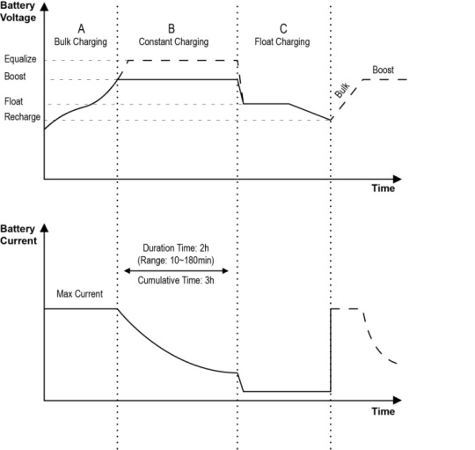

图1-4 蓄电池充电阶段示意

**a) 快速充电**

在快速充电阶段，蓄电池电压尚未达到充满电压的设定值（即均衡/提升电压），控制器会进行MPPT充电，将提供最大的太阳能电量给蓄电池充电。当蓄电池电压达到预设值之后，将进行维持充电。

**b) 维持充电**

当蓄电池电压达到维持电压的设定值时，控制器将会进行恒定电压充电，此过程将不再MPPT充电，同时充电电流也会随着时间逐步下降。维持充电有两个阶段，分别为均衡充电和提升充电，这两个充电过程是不重复进行的，其中均衡充电为每月28号启动。

* **提升充电**

提升充电阶段一般默认持续时间为2h，客户也可以根据实际需要调整维持时间和提升电压点预设值，当持续时间达到设定值时，系统将转入浮充充电。

* **均衡充电**

**警示.png警告：爆炸风险！**

**均衡开口铅酸蓄电池能产生爆炸性气体，蓄电池仓必须通风良好。**

**叹号.png注意：设备损坏！**

**均衡能使蓄电池电压增加到可能损害敏感直流负载的水平。需要验证系统所有 负载的允许输入电压都是大于蓄电池均衡充电设定值。**

**叹号.png注意：设备损坏！**

**充电过量、气体析出太多可能会损坏蓄电池极板，并导致蓄电池极板上的活性物质脱落。均衡充电太高或时间太久可能会造成损害。请仔细查阅系统中所使 用 蓄电池的具体要求。**

某些类型的蓄电池得益于定期均衡充电，能够搅动电解质，平衡蓄电池电压，完成化学反应。均衡充电把电池电压提高，使其高于标准补足电压，使蓄电池电解质气化。

如果检测控制器自动控制接下来的充电进行均衡充电，均衡充电时间为120分钟。均衡充电与提升充电在一次充满过程中不重复进行，以避免析出气体太多或蓄电池过热。

**注意:**

**1）**当由于安装环境或负载工作的影响，系统无法将蓄电池电压持续稳定在恒定电压时，控制器将进行时间累积，累积在蓄电池电压达到设定值的时间，当累积时间达到3个小时之后，系统将会自动转入浮充充电。

**2）**如果不校准控制器的时钟，则控制器将按照其内部时钟进行定期的均衡充电。

**c) 浮充充电**

持续充电阶段之后，控制器将通过减小充电电流以降低蓄电池电压，并让蓄电池电压维持在浮充充电电压设定值。浮充阶段对蓄电池进行非常微弱的充电，保证蓄电池维持在充满状态。在浮充阶段，负载可以获取将近全部的太阳能电量。若负载超过了太阳能所能提供的电量，控制器将无法将蓄电池电压维持在浮充阶段。当蓄电池电压低至提升恢复充电设定值时，系统将退出浮充充电阶段，重新进入快速充电阶段。

# 2.安装说明

## 2.1安装注意事项

* 安装蓄电池时要非常小心，对于开口铅酸蓄电池的安装应戴上防护镜一旦接触到蓄电池酸液时，请及时用清水冲洗。
* 蓄电池附近避免放置金属物件，防止蓄电池发生短路。
* 蓄电池充电时可能产生酸性气体，确保环境周围通风良好。
* 室外安装时应避免阳光直晒和雨水渗入。
* 虚接的连接点和腐蚀的电线可能造成极大的发热融化电线绝缘层，燃烧周围的材料，甚至引起火灾，所以要保证连接头都拧紧，电线最好用扎带都固定好，避免移动应用时电线摇晃而造成连接头松散。
* 只能给符合本控制器控制范围的铅酸和锂离子蓄电池充电。
* 控制器上的蓄电池接线端子既可以同一只蓄电池连接，也可以同一组蓄电池连接。手册中后续说明都是针对单只蓄电池使用时，但是同样适用于一组蓄电池的系统。
* 系统连接线按照不大于5A/mm2 的电流密度进行选取。

## 2.2光伏阵列的要求

(1)光伏组件串联数量

由于市场上的光伏组件类型各不相同，控制器作为光伏系统中的核心部件，能够适合各种类型的光伏组件并能够最大化的将太阳能转化为电能尤为重要，因此根据MPPT控制器的开路电压（VOC）和最大功率点电压（VMPP）可以计算出适合不同类型的光伏组件串联数量，以下是光伏组件串联数量表格，仅供参考：

**Tracer1206/2206AN:**

|  |  |  |  |  |  |  |  |  |
| --- | --- | --- | --- | --- | --- | --- | --- | --- |
| **系统电压** | **36cell Voc＜23V** | | **48cell Voc＜31V** | | **54cell Voc＜34V** | | **60cell Voc＜38V** | |
| 最大 | 最佳 | 最大 | 最佳 | 最大 | 最佳 | 最大 | 最佳 |
| 12V | 2 | 2 | 1 | 1 | 1 | 1 | 1 | 1 |
| 24V | 2 | 2 | - | - | - | - | - | - |

|  |  |  |  |  |  |
| --- | --- | --- | --- | --- | --- |
| **系统电压** | **72cell Voc＜46V** | | **96cell Voc＜62V** | | **薄膜**  **Voc＞80V** |
| 最大 | 最佳 | 最大 | 最佳 |
| 12V | 1 | 1 | - | - | - |
| 24V | 1 | 1 | - | - | - |

注：以上的参数值都是在标准测试条件下（STC：标准测试条件 25℃，大气质量AM1.5 ，1000W/m2）计算的。

**Tracer1210/2210/3210/4210AN:**

|  |  |  |  |  |  |  |  |  |
| --- | --- | --- | --- | --- | --- | --- | --- | --- |
| **系统电压** | **36cell**  **Voc＜23V** | | **48cell**  **Voc＜31V** | | **54cell**  **Voc＜34V** | | **60cell**  **Voc＜38V** | |
| 最大 | 最佳 | 最大 | 最佳 | 最大 | 最佳 | 最大 | 最佳 |
| 12V | 4 | 2 | 2 | 1 | 2 | 1 | 2 | 1 |
| 24V | 4 | 3 | 2 | 2 | 2 | 2 | 2 | 2 |

|  |  |  |  |  |  |
| --- | --- | --- | --- | --- | --- |
| **系统电压** | **72cell Voc＜46V** | | **96cell Voc＜62V** | | **薄膜**  **Voc＞80V** |
| 最大 | 最佳 | 最大 | 最佳 |
| 12V | 2 | 1 | 1 | 1 | 1 |
| 24V | 2 | 1 | 1 | 1 | 1 |

注：以上的参数值都是在标准测试条件下（STC：标准测试条件 25℃，大气质量AM1.5 ，1000W/ m2）计算的。

(2)光伏阵列最大功率

本MPPT控制器具有限流/功率功能，即在充电过程中，当充电电流或充电功率超过额定充电电流或充电功率，控制器会自动将电流或功率限制为额定充电电流或充电功率，此功能可有效的保护控制器的充电部分，防止因为接入过大的光伏组件损坏控制器。光伏阵列实际运行情况如下：

**条件1：**光伏阵列实际充电功率≤控制器额定充电功率

**条件2：**光伏阵列实际充电电流≤控制器额定充电电流

当控制器运行在“**条件1**”或“**条件2**”情况下，控制器按照实际的电流或功率进行充电，此时控制器可工作在光伏阵列最大功率点上。

**警示.png警告：当光伏组件的功率未超过额定充电功率，但光伏阵列的最大开路电压超过60(Tracer**06AN)/100V(Tracer**10AN)（最低环境温度）时，会损坏控制器。**

**条件3：**光伏阵列实际充电功率＞控制器额定充电功率

**条件4：**光伏阵列实际充电电流＞控制器额定充电电流

当控制器运行在“**条件3**”或“**条件4**”情况下，控制器按照额定充电电流或功率进行充电。

**警示.png警告：当光伏组件的功率超过额定充电功率，同时光伏阵列的最大开路电压超过60(Tracer**06AN)/100V(Tracer**10AN)（最低环境温度）时，会损坏控制器。**

根据“日照时间曲线”，如果光伏阵列的功率超过控制器额定充电功率，那么以额定功率的充电时间将会延长，因此能够获取更多的能量给蓄电池充电。但是在实际应用中，光伏阵列最大功率不得超过控制器额定充电功率的1.5倍；如果光伏阵列功率超过控制器额定充电功率过多，不仅造成光伏组件浪费，而且由于环境温度的影响导致光伏阵列的开路电压增大，使得控制器损坏的几率增大。因此合理配置系统尤为重要，此控制器推荐光伏阵列最大功率请参考下表：

|  |  |  |  |  |
| --- | --- | --- | --- | --- |
| **型号** | **额定充电**  **电流** | **额定充电**  **功率** | **光伏阵列**  **最大功率** | **最大PV开路**  **电压** |
| Tracer1206AN | 10A | 130W/12V  260W/24V | 195W/12V  390W/24V | 46V(25℃)  60V(最低环境温度) |
| Tracer2206AN | 20A | 260W/12V  520W/24V | 390W/12V  780W/24V |
| Tracer1210AN | 10A | 130W/12V  260W/24V | 195W/12V  390W/24V | 92V(25℃)  100V(最低环境温度) |
| Tracer2210AN | 20A | 260W/12V  520W/24V | 390W/12V  780W/24V |
| Tracer3210AN | 30A | 390W/12V  780W/24V | 580W/12V  1170W/24V |
| Tracer4210AN | 40A | 520W/12V  1040W/24V | 780W/12V  1560W/24V |

## 2.3接线规格

接线和安装方式必须遵守国家和当地的电气规范要求。

* 光伏阵列接线规格

由于光伏阵列的输出电流受光伏组件的类型、连接方式和光照角度的影响，因此光伏阵列的最小线径根据光伏阵列的短路电流来计算。请参考光伏组件规格书中的短路电流值（光伏组件串联时短路电流不变；并联时短路电流为所有并联组件的短路电流之和）。阵列的短路电流不能超过控制器PV最大输入电流，控制器的PV最大输入电流和PV端最大线径请参考下表：

|  |  |  |
| --- | --- | --- |
| **型号** | **PV最大输入电流** | **PV端最大线径** |
| Tracer1206AN  Tracer1210AN | 10A | 4mm2/12AWG |
| Tracer2206AN  Tracer2210AN | 20A | 6mm2/10AWG |
| Tracer3210AN | 30A | 10mm2/8AWG |
| Tracer4210AN | 40A | 16mm2/6AWG |

**警示.png注意： 25℃条件下，串联时电压不得超过控制器最大PV输入开路电压46V（Tracer**06AN）或92V(Tracer**10AN)。**

* 蓄电池和负载接线规格

蓄电池和负载接线规格必须按照额定电流来选定，接线规格请参考下表：

|  |  |  |  |  |
| --- | --- | --- | --- | --- |
| **型号** | **额定充电 电流** | **额定放电 电流** | **蓄电池线径** | **负载线径** |
| Tracer1206AN  Tracer1210AN | 10A | 10A | 4mm2/12AWG | 4mm2/12AWG |
| Tracer2206AN  Tracer2210AN | 20A | 20A | 6mm2/10AWG | 6mm2/10AWG |
| Tracer3210AN | 30A | 30A | 10mm2/8AWG | 10mm2/8AWG |
| Tracer4210AN | 40A | 40A | 16mm2/6AWG | 16mm2/6AWG |

**警示.png注意：接线线径仅供参考，如果光伏阵列和控制器或者控制器和蓄电池之间的距离比较远时，使用更粗的线材可以降低压降以提高系统性能。**

**警示.png注意：蓄电池推荐线径是根据蓄电端不单独另接逆变器的情况来选取的。**

## 2.4安装及接线

**警告.png警告：爆炸的危险！千万不要将控制器和开口式电池安装在同一个密闭的空间内！也不要安装在一个电池气体可能聚集的密闭的地方。**

**警告.png警告：高压危险！光伏阵列可能会产生很高的开路电压，接线前要断开断路器或保险，接线过程中一定请小心。**

**警示.png注意：安装控制器时，确保有足够的空气流过控制器的散热片，控制器上下至少留有150mm空间，保证自然对流散热。如果安装在一个封闭的箱子内，要保证通过箱体可靠散热。**

**安装步骤：**

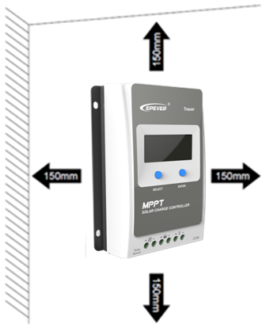

图2-1安装示意图

**步骤1：确定安装位置和散热空间**

确定安装位置，安装控制器时，确保有足够的空气流过控制器的散热片，控制器上下至少留有150mm空间，保证自然对流散热。参考图2-1安装示意图。

**警示.png注意：如果安装在一个封闭的箱子内，要保证通过箱体可靠散热。**

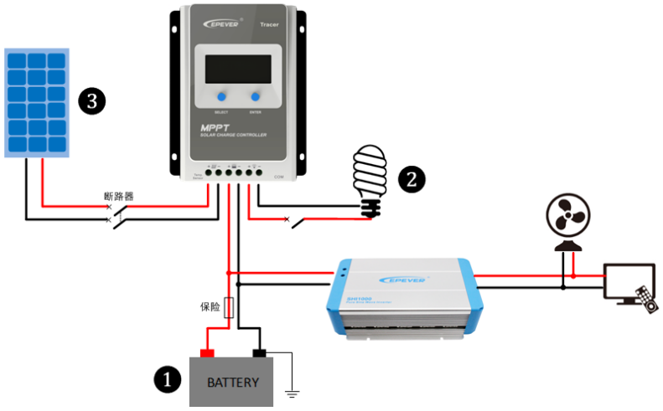

图2-2接线示意图

**步骤2：按照图2-2接线示意图的顺序接线，蓄电池未标题-1-03.jpg——负载未标题-1-02.jpg——光伏阵列未标题-1-01.jpg，如果断开系统时请按照图2-2的倒序过程断开。**

**警示.png注意：接线过程中，请勿闭合断路器或保险，同时确保各部件的“+”、“-”极引线连接正确。**

**警示.png注意：蓄电池端需安装保险，其选择按照控制器额定电流的1.25～2倍进行选取，且保险位置距蓄电池端不超过150mm。**

**警示.png注意：若系统中连接逆变器，请将逆变器直接与蓄电池连接，切勿与控制器的负载端连接。**

**步骤3：接地处理。**

Tracer-AN是共负极控制器，光伏阵列、蓄电池和负载的负极端子可同时接地或者任一个负极端子接地。但根据实际应用情况，光伏阵列、蓄电池和负载的负极端子也可以不接地，但外壳上的接地端子必须接地，可有效的屏蔽外界的电磁干扰以及防止外壳带电对人体造成电击伤害。

**叹号.png注意：共负系统（如房车应用）建议使用共负的控制器，如果共负系统中使用共正设备且正极接地，可能损坏控制器。**

**步骤4：连接配件**

* 连接温度传感器

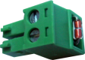 （型号：RT-MF58R47K3.81A）（型号：RTS300R47K3.81A）

**标配件**：外接温度传感器

**选配件**：远程温度传感器

将远程温度传感器线连接到接口③，另一端接近蓄电池。

**警示.png注意：控制器在未连接远程温度传感器的情况下，会默认25℃对蓄电池充电或放电，无温度补偿。**

* 连接与RS485通讯的选配件

具体详见**章节3.3设置操作。**

**警示.png注意：RS485通讯接口内部电路无隔离设计，建议在接口处接入RS485通讯隔离器再进行通讯。**

**步骤5：启动控制器**

闭合蓄电池端的保险，给控制器上电，观察蓄电池指示灯的状态（绿色常亮为控制器正常工作）。闭合负载和光伏阵列的保险和断路器，系统按照设定的模式进行工作。

**警示.png注意：如果控制器无法正常工作或者控制器上电蓄电池指示灯显示异常，参考章节4.2解除故障。**

# 3.操作

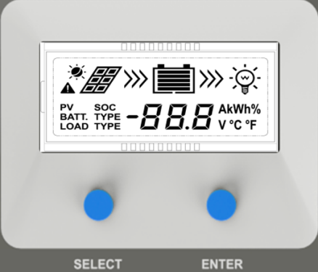

## 3.1按键

|  |  |
| --- | --- |
| **模式** | **备注** |
| 负载开关 | 当负载设置为手动模式，短按“ENTER”键可以开关负载 |
| 故障清除 | 按“ENTER”键 |
| 浏览模式 | 短按“SELECT”键 |
| 设置模式 | 长按“ENTER”键进入设置模式，短按“SELECT”键设置参数； 短按“ENTER”键确认或超过10S自动退出设置界面 |

## 3.2界面

1. **状态介绍**

|  |  |  |
| --- | --- | --- |
| **名称** | **图标** | **状态** |
| 光伏阵列（PV） | **控制逆变一体机液晶-V2.10-19.jpg** | 白天 |
| **控制逆变一体机液晶-V2.10-20.jpg** | 夜晚 |
| **修改：Tracer-A系列液晶图(3)-05.jpg** | 未充电 |
| **修改：Tracer-A系列液晶图(3)-06.jpg** | 充电中 |
| **修改：Tracer-A系列液晶图(3)-01.jpg** | 光伏阵列的电压、电流和电量 |
| 蓄电池（BATT.） | **超压.png** | 超压、过放、超温、正在充电 |
| **修改：Tracer-A系列液晶图(3)-02.jpg** | 蓄电池的电压、电流、温度 |
| **修改：Tracer-A系列液晶图(3)-03.jpg** | 蓄电池类型 |
| 负载(LOAD) | **控制逆变一体机液晶-V2.10-14.jpg** | 负载打开 |
| **控制逆变一体机液晶-V2.10-15.jpg** | 负载关闭 |
| **修改：Tracer-A系列液晶图(3)-04.jpg** | 负载电流、电量、负载模式 |

1. **故障指示**

|  |  |  |
| --- | --- | --- |
| **状态** | **图标** | **说明** |
| 蓄电池过放 | 超压.png  过放.png | 电量格空，电池图标外框闪烁，警示符号闪烁 |
| 蓄电池超压 |  | 电量满格，电池图标外框闪烁，警示符号闪烁 |
| 蓄电池超温 | 超温.png | 电量格为当前值，电池图标外框闪烁，警示符号闪烁 |
| 负载故障 | 负载故障.png | 过载①、短路故障 |

①负载电流达到额定值的1.02-1.05倍、1.05-1.25倍、1.25-1.35倍、1.35-1.5倍以上时，控制器分别在50秒、30秒、10秒、2秒后自动关闭负载。

1. **浏览界面**

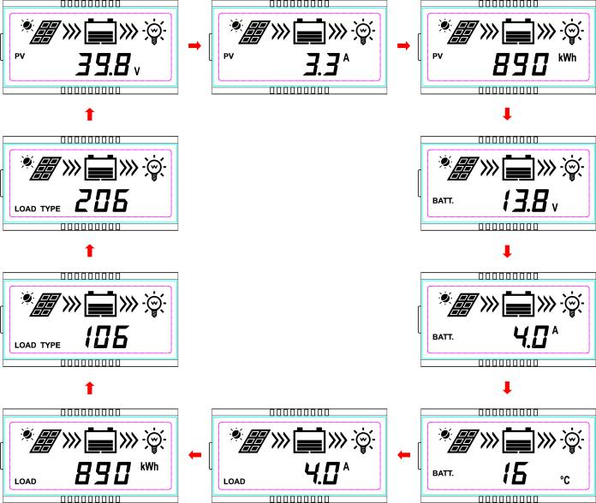

## 3.3设置操作

**1）累计电量清零**

在PV电量界面下，长按“ENTER”键后数值闪烁，进入清零模式，再次按“ENTER”键确定后清零。

**2）蓄电池温度单位切换**

在蓄电池温度界面下，长按“ENTER”键，直接切换。

**3）蓄电池类型**

**①支持蓄电池类型**

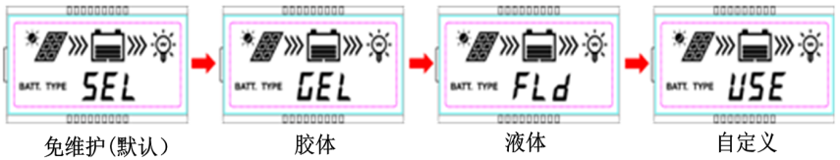

|  |  |  |
| --- | --- | --- |
| **序号** | **铅酸蓄电池** | **锂离子蓄电池** |
| 1 | 免维护蓄电池 | 磷酸铁锂（4串/12V; 8串/24V） |
| 2 | 胶体蓄电池 | 三元锂（3串/12V; 6串/24V） |
| 3 | 液体蓄电 | 自定义（9～34V） |
| 4 | 自定义(9～17V/12V; 18～34V/24V) |  |

**警示.png注意：当选择默认蓄电池类型时，蓄电池电压控制参数是默认不可更改的；如果要更改蓄电池电压控制参数，只能选择对应“自定义”类型。**

**操作步骤：**浏览界面到蓄电池电压界面，长按“ENTER”键，蓄电池类型界面闪烁，按“SELECT”键进行类型变更，按“ENTER”键进行蓄电池类型确认。

**②蓄电池的控制电压参数**

电压参数均为25℃/12V系统参数，24V系统参数X2

|  |  |  |  |  |
| --- | --- | --- | --- | --- |
| **电池类型**  **电压控制参数** | **免维护** | **胶体** | **液体** | **自定义** |
| 超压断开电压 | 16.0V | 16.0V | 16.0V | 9～17V |
| 充电限制电压 | 15.0V | 15.0V | 15.0V | 9～17V |
| 超压断开恢复电压 | 15.0V | 15.0V | 15.0V | 9～17V |
| 均衡电压 | 14.6V | —— | 14.8V | 9～17V |
| 提升电压 | 14.4V | 14.2V | 14.6V | 9～17V |
| 浮充电压 | 13.8V | 13.8V | 13.8V | 9～17V |
| 提升恢复电压 | 13.2V | 13.2V | 13.2V | 9～17V |
| 低压断开恢复电压 | 12.6V | 12.6V | 12.6V | 9～17V |
| 欠压报警恢复电压 | 12.2V | 12.2V | 12.2V | 9～17V |
| 欠压报警电压 | 12.0V | 12.0V | 12.0V | 9～17V |
| 低压断开电压 | 11.1V | 11.1V | 11.1V | 9～17V |
| 放电限制电压 | 10.6V | 10.6V | 10.6V | 9～17V |
| 均衡持续时间 | 120分钟 | —— | 120分钟 | 0～180分钟 |
| 提升持续时间 | 120分钟 | 120分钟 | 120分钟 | 10～180分钟 |

**警示.png注意：由于锂电池类型的多样化，锂电池的控制电压点需与技术人员确认。**

**③自定义类型设置方式**

1. 上位机设置

* 连接方式



* 连接线

USB转RS485通讯线(型号：CC-USB-RS485-150U)

* 下载软件

[http://www.epever.com.cn](http://www.epsolarpv.com.cn/index.php/Technical/download)——PC通用软件

1. APP软件设置



* 连接线

USB转RS485通讯线(型号：CC-USB-RS485-150U)

OTG线（型号：OTG-12CM）

* 软件下载网址（铅酸蓄电池自定义）

[http://www.epever.com.cn](http://www.epsolarpv.com.cn/index.php/Technical/download)——手机APP（适用于非锂电池控制器）

* 软件下载网址（锂离子蓄电池自定义）

[http://www.epever.com.cn](http://www.epsolarpv.com.cn/index.php/Technical/download)——手机APP（适用于锂电池控制器）

1. 设置控制电压值

* 铅酸蓄电池自定义必须遵循的逻辑

1. 超压断开电压＞充电限制电压≥均衡电压≥提升电压≥ 浮充电压＞提升恢复电压；
2. 超压断开电压＞超压断开恢复电压；
3. 低压断开恢复电压＞低压断开电压≥放电限制电压；
4. 欠压报警恢复电压＞欠压报警电压≥放电限制电压；
5. 提升恢复电压＞低压断开恢复电压。

* 锂离子蓄电池自定义必须遵循的逻辑

1. 超压断开电压＞过充保护电压（锂电池保护板）+0.2V；
2. 超压断开电压＞超压断开恢复电压＝充电限制电压≥均衡电压＝提升电压≥浮充电压＞提升恢复电压；
3. 低压断开恢复电压＞低压断开电压≥放电限制电压；
4. 欠压报警恢复电压＞欠压报警电压≥放电限制电压；
5. 提升恢复电压＞低压断开恢复电压；
6. 低压断开电压≥过放保护电压（锂电池保护板）+0.2V；

**警告.png警告：安装到系统里的锂离子蓄电池的保护板精度要求不大于0.2V，如果大于0.2V,当系统出现异常将不承担任何责任。**

**4）负载工作模式设置**

当在浏览界面中会出现以下负载设置界面，对负载进行设置：

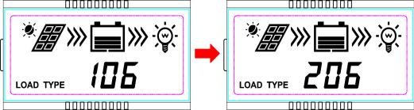

**操作步骤：**浏览界面到负载模式界面，长按“ENTER”键，时段1或时段2界面闪烁，按“SELECT”键进行模式设置，按“ENTER”键确认。

**①负载工作模式**

|  |  |  |  |
| --- | --- | --- | --- |
| **1\*\*** | **时段1** | **2\*\*** | **时段2** |
| **100** | 光控模式 | **2 n** | 默认值，不可设置 |
| **101** | 光控开通负载，1小时后关闭负载 | **201** | 天亮前1小时开通，天亮（光控）关闭 |
| **102** | 光控开通负载，2小时后关闭负载 | **202** | 天亮前2小时开通，天亮（光控）关闭 |
| **103**  **～ 113** | 光控开通负载，3～13小时后关闭负载 | **203**  **～213** | 天亮前3～13小时开通，天亮（光控）关闭 |
| **114** | 光控开通负载，14小时后关闭负载 | **214** | 天亮前14小时开通，天亮（光控）关闭 |
| **115** | 光控开通负载，15小时后关闭负载 | **215** | 天亮前15小时开通，天亮（光控）关闭 |
| **116** | 测试模式 | **2 n** | 默认值，不可设置 |
| **117** | 手动模式（默认开） | **2 n** | 默认值，不可设置 |

**警示.png注意：当负载模式设置为光控、调试和手动模式时，只设置时段1，时段2不可设置并且显示为“2 n”**

**②负载工作模式设置方式**

（1）上位机设置

* 连接方式



* 连接线

USB转RS485通讯线(型号：CC-USB-RS485-150U)

* 下载软件

[http://www.epever.com.cn](http://www.epsolarpv.com.cn/index.php/Technical/download)——PC通用软件

（2）APP软件设置



* 连接线

USB转RS485通讯线(型号：CC-USB-RS485-150U)

OTG线（型号：OTG-12CM）

* 软件下载网址

[http://www.epever.com.cn](http://www.epsolarpv.com.cn/index.php/Technical/download)——手机APP（适用于非锂电池控制器）

（3）MT50设置



**警示.png注意：具体的设置方式详见配件说明书或咨询售后服务**

## 3.4选配件

|  |  |  |  |
| --- | --- | --- | --- |
| **1** | 远程温度传感器  RTS300R47K3.81A |  | 采集蓄电池温度数据从而精确地进行充放电参数的温度补偿，线长标配为3米（也可根据用户需要定制），RTS300R47K3.81A通过接口④进行连接。  **注意：控制器在未连接远程温度传感器或者温度传感器损坏的情况下，会默认25℃对蓄电池进行充电或放电，无温度补偿。** |
| **2** | USB转RS485通讯线  CC-USB-RS485-150U |  | 用于连接控制器通讯接口(RJ45接口)与PC机USB接口的专用线缆，线长标配为1.5米（也可根据用户需要定制）通过专用监控软件(Solar Station Monitor)可对控制器进行实时监控和固件升级操作。 |
| **3** | OTG通讯线  OTG-12CM |  | 用于连接手机专用通讯线，通过手机APP软件实现对控制器实时监控和修改参数等操作。 |
| **4** | 远程显示单元  MT50 |  | 远程监控单元可以显示很多系统工作信息、故障信息。信息通过有背光的液晶显示屏显示，按钮和数字显示非常容易操作和读取。 |
| **5** | WIFI模块  eBox-WIFI-01 |  | 通过标准网线（平行线）连接控制器和WIFI模块，手机APP软件通过WIFI信号实现对控制器工作状态和相关参数的监控。 |
| **6** | 蓝牙模块  eBox-BLE-01 |  | 通过标准网线（平行线）连接控制器和蓝牙模块，手机APP软件通过蓝牙信号实现对控制器工作状态和相关参数的监控。 |
| **7** | 日志记录器  eLOG01 |  | 通过RS485通讯线连接控制器和日志记录器，能够记录控制器工作数据或者通过PC机实时监控控制器工作状态。 |
| **注意：选配件具体设置操作详见选配件的说明书。** | | | |

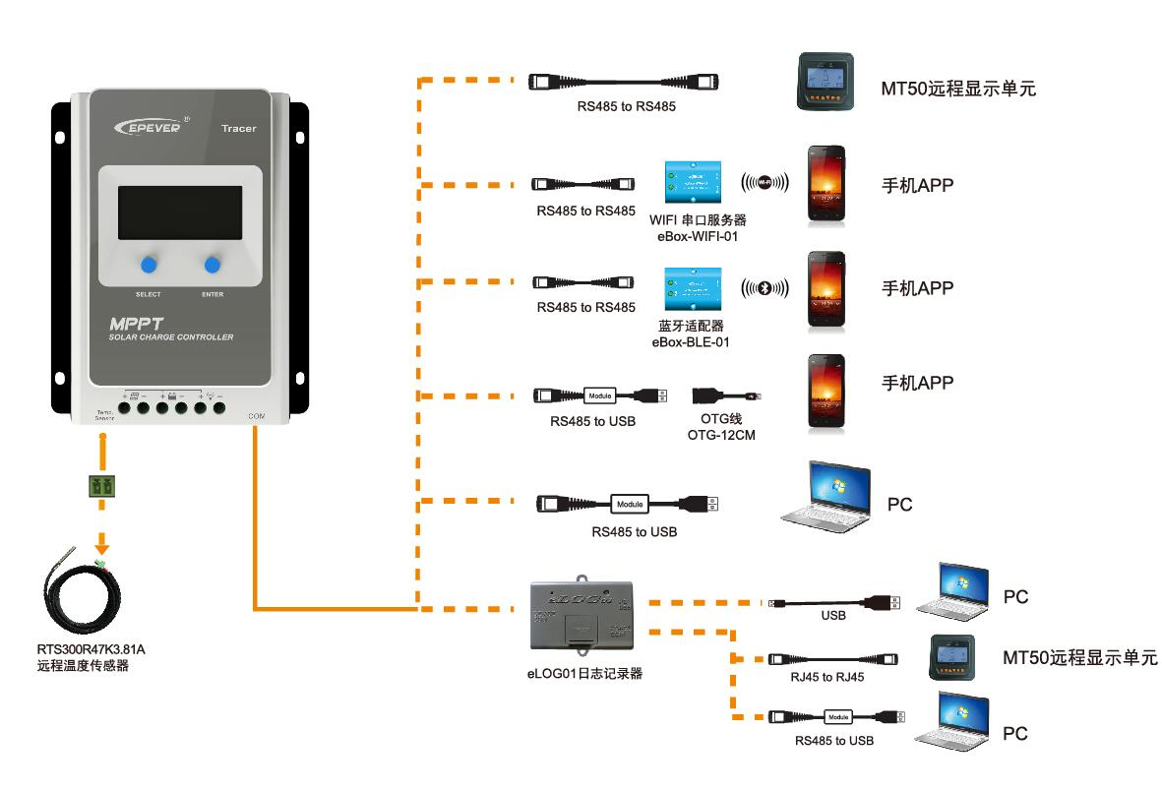

# 4.保护功能、故障排除及系统维护

## 4.1保护功能

|  |  |  |
| --- | --- | --- |
| **序号** | **保护功能** | **说明** |
| **1** | PV过流保护 | 当光伏阵列充电电流或功率超过PV额定电流或功率时，将会以额定电流或功率进行充电。 |
| **2** | PV短路保护 | 当PV不充电时，光伏阵列发生短路，不会损坏控制器。 |
| **3** | PV反接保护 | 光伏阵列极性反接时，设备不会损坏，修正后会继续正常工作。 **注意：由于锂电池特性的限制，PV正接，锂电池反接，会损坏控制器。**  **注意：当光伏阵列反接，光伏阵列实际运行功率大于控制器额定充电功率的1.5倍时，将损坏控制器。** |
| **4** | 夜间防反充保护 | 夜间由于蓄电池的电压大于PV组件的电压，防止蓄电池通过PV组件放电。 |
| **5** | 蓄电池反接保护 | 蓄电池极性反接时，控制器不会损坏，修正接线错误后会继续正常工作。 |
| **6** | 蓄电池超压保护 | 当蓄电池电压达到超压断开电压点，将自动停止对蓄电池充电，防止蓄电池的过度充电而损坏。 |
| **7** | 蓄电池过放保护 | 当蓄电池电压达到低压断开电压点，将自动停止蓄电池放电，防止蓄电池的过度放电而损坏。 |
| **8** | 蓄电池过热保护 | 控制器通过外接温度传感器检测蓄电池温度。当蓄电池的温度超过65℃将停止工作，低于55℃恢复工作。 |
| **9** | 锂电池充放电低温保护 | 温度传感器检测温度低于低温保护阀值，将自动停止充放电；温度传感器检测温度高于低温保护阀值，将自动开始充放电；（低温充放电保护阀值默认为0℃，设置范围为10～-40℃）。 |
| **10** | 负载短路保护 | 当负载端发生短路（≥4倍额定负载电流）时，控制器会自动保护切断输出，在五次（延时5S，10S，15S，20S，25S）自动恢复输出之后，如果控制器重新开始自动恢复过程，必须经过按一下按键或重启控制器或夜到昼的变化(夜间时长＞3小时)来消除。 |
| **11** | 负载过载保护 | 如果负载的电流超过了控制器的额定电流的1.05倍，控制器延时会断开负载。发生过载时，在第五次（延时5S，10S，15S，20S，25S）自动恢复输出无效之后，保护动作必须减少负载端的用电设备后通过按一下按键或重启控制器或夜到昼的变化(夜间时长＞3小时)来消除。 |
| **12** | 设备过热保护★ | 控制器通过内部传感器检测控制器内部温度。当内部温度超过85℃将停止工作，低于75℃恢复工作。 |
| **13** | TVS高压浪涌 | 本控制器内部电路设计有瞬态抑制二极管TVS元器件,但只能对能量较小的高压浪涌脉冲进行保护，如果控制器应用于雷电频繁区域，建议安装外部的避雷器。 |

★当机内温度为81℃时，开启充电降功率模式，每升高1℃，分别降低充电功率的5%，10%，20%，40%，当温度达到85℃以上，立即停止充电。当机内温度不大于75℃恢复额定充电功率充电。

## 4.2故障排除

|  |  |  |
| --- | --- | --- |
| **故障** | **故障现象** | **解决方法** |
| 光伏阵列连线开路 | 当有充足阳光直射光伏阵列时，充电指示灯不亮 | 请检查光伏阵列两端接线是否正确，接触是否可靠 |
| 蓄电池电压小于8V | 正常接线，控制器不能正常工作 | 测量蓄电池两端的电压，至少8V才能启动控制器。 |
| 蓄电池超压 | 电池图标外框与警示符号同时闪烁  电池图标外框与警示符号同时闪烁 | 测量蓄电池电压是否过高并断开光伏阵列 的连线 |
| 蓄电池过放 | 电池图标外框与警示符号同时闪烁 | ①充足电后自动恢复负载输出；  ②其他方式补充电能。 |
| 蓄电池超温 |  | 待蓄电池冷却到55℃以下时，恢复正常充、放电控制 |
| 负载过载**①** | 1.负载无输出  2.    警示符合和负载同时闪烁 | ①减少用电设备；  ②重启控制器或按一下按键，清除故障负载恢复输出。 |
| 负载短路 | ①仔细检查负载连接情况，清除短路故障点； ②重启控制器或按一下按键，清除故障负载恢复输出。 |

①负载电流达到额定值的1.02-1.05倍、1.05-1.25倍、1.25-1.35倍、1.35-1.5倍以上时，控制器分别在50秒、30秒、10秒、2秒后自动关闭负载。

## 4.3系统维护

为了保持最佳的长久的工作性能，建议每年进行两次以下项目的检查。

* 确认控制器周围的气流不会被阻挡住，清除散热器上的任何污垢或碎屑。
* 检查所有裸露的导线是不是因日晒，与周围其他物体摩擦、干朽、昆虫或鼠类破坏等导致绝缘受到损坏。需必要维修或更换导线。
* 验证指示灯与设备操作相一致。请注意任何故障或错误显示必要时采取纠正措施。
* 检查所有的接线端子，查看是否有腐蚀、绝缘损坏、高温或燃烧/变色迹象，拧紧端子螺丝。
* 检查是否有污垢、筑巢昆虫和腐蚀现象，按要求清理。
* 若避雷器已失效，及时更换失效的避雷器以防止造成控制器甚至用户其他设备的雷击损坏。

**警告.png警告：电击危险！进行上述操作时务必确保控制器所有电源已断开，然后再进行相应检查或操作！**

# 5.技术参数

**电气参数**

|  |  |  |  |  |  |  |
| --- | --- | --- | --- | --- | --- | --- |
| **参数** | **Tracer**  **1206AN** | **Tracer**  **2206AN** | **Tracer**  **1210AN** | **Tracer**  **2210AN** | **Tracer**  **3210AN** | **Tracer**  **4210AN** |
| 系统额定电压 | 12/24VDC★ 自动识别 | | | | | |
| 额定充电电流 | 10A | 20A | 10A | 20A | 30A | 40A |
| 额定放电电流 | 10A | 20A | 10A | 20A | 30A | 40A |
| 控制器工作电压范围 | 8～32V | | | | | |
| 最大PV开路电压 | 60V(最低温度)  46V(25℃) | | 100V(最低温度)  92V(25℃) | | | |
| 最大功率点工作电压范围 | (蓄电池电压+2V)～36V | | (蓄电池电压+2V)～72V | | | |
| 最大PV输入功率 | 130W/12V  260W/24V | 260W/12V  520W/24V | 130W/12V  260W/24V | 260W/12V  520W/24V | 390W/12V  780W/24V | 520W/12V  1040W/24V |
| 静态损耗 | ≤12mA | | | | | |
| 放电回路压降 | ≤0.23V | | | | | |
| 温度补偿系数**◆** | -3mV/℃/2V (默认) | | | | | |
| 接地类型 | 负极接地 | | | | | |
| RS485通讯接口 | 5VDC/100mA | | | | | |
| 液晶背光时间 | 60S（默认） | | | | | |

★当蓄电池类型为“锂离子蓄电池”时，不能自动识别系统电压，使用前请确认系统电压。

◆当蓄电池类型为“锂离子蓄电池”时，温度补偿系数为0，不可更改.

**环境参数**

|  |  |
| --- | --- |
| 工作环境温度范围**※** | -25℃～+50℃（满载运行） |
| 存储温度范围 | -20℃～+70℃ |
| 相对湿度 | ≤95%，无凝露 |
| 防护等级 | IP30 |

※在工作环境温度范围内可满载运行，当机内温度超过81℃时，开启充电降功率模式。详见P28.

**机械参数**

|  |  |  |  |  |  |  |  |
| --- | --- | --- | --- | --- | --- | --- | --- |
| **型号** | **Tracer1206AN**  **Tracer1210AN** | **Tracer2206AN**  **Tracer2210AN** | | | **Tracer3210AN** | | **Tracer4210AN** |
| 外形尺寸 | 172x139 x 44mm | 220x154x 52mm | | | 228x164x55mm | | 252x180x63mm |
| 安装尺寸 | 130x130mm | 170x145mm | | | 170x164mm | | 210x171mm |
| 安装孔大小 | Φ5mm | | | | | | |
| 接线端子 | 12AWG(4mm2) | | 6AWG(16mm2) | 6AWG(16mm2) | | 6AWG(16mm2) | |
| 推荐接线线径 | 12AWG(4mm2) | | 10AWG(6mm2) | 8AWG(10mm2) | | 6AWG(16mm2) | |
| 净重 | 0.57kg | | 0.94kg | 1.26kg | | 1.65kg | |

# 附录一 转换效率曲线

**测试条件：**光强：1000W/m2 温度：25℃

**型号：**Tracer1206AN

1. 光伏阵列最大功率点电压(17V, 34V)**/**系统电压(12V)

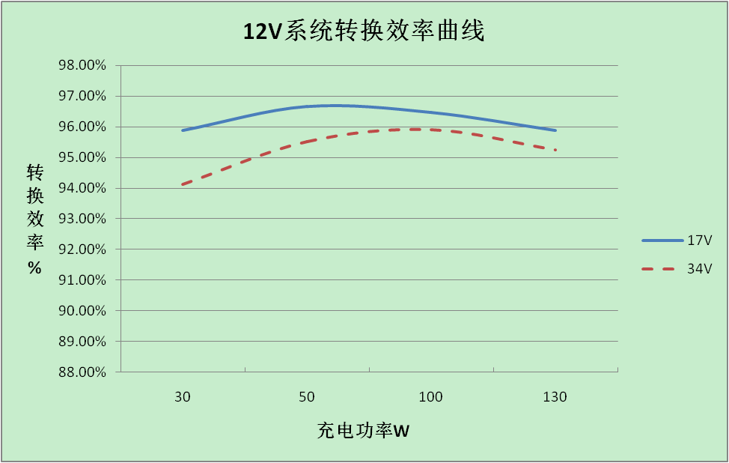

2.光伏阵列最大功率点电压(34V，54V)**/**系统电压(24V)

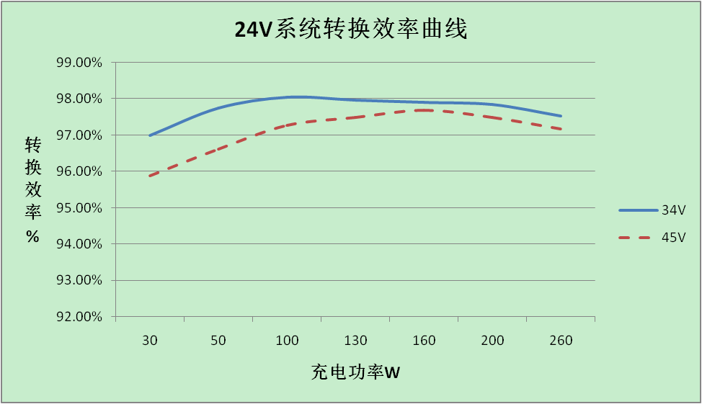

**型号：**Tracer1210AN

1. 光伏阵列最大功率点电压(17V, 34V)**/**系统电压(12V)

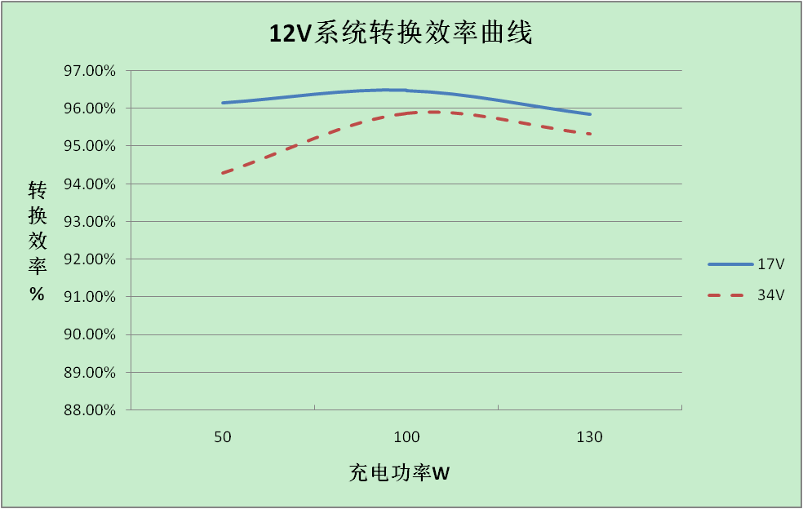

1. 光伏阵列最大功率点电压(34V)**/**系统电压(24V)

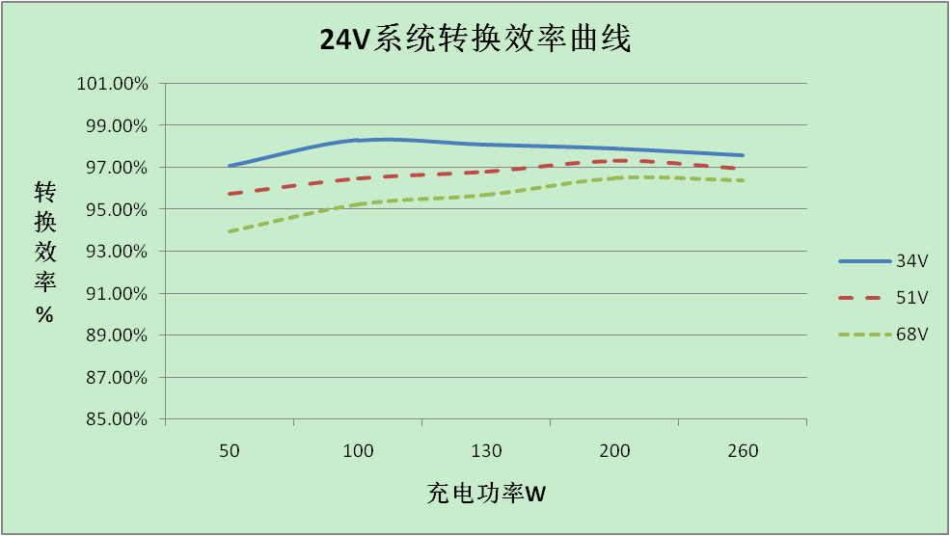

**型号：**Tracer2206AN

1. 光伏阵列最大功率点电压(17V, 34V)**/**系统电压(12V)

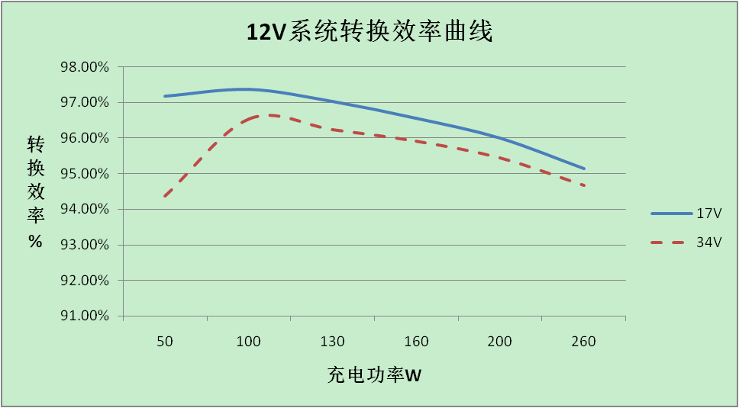

2.光伏阵列最大功率点电压(34V, 45V)**/**系统电压(24V)

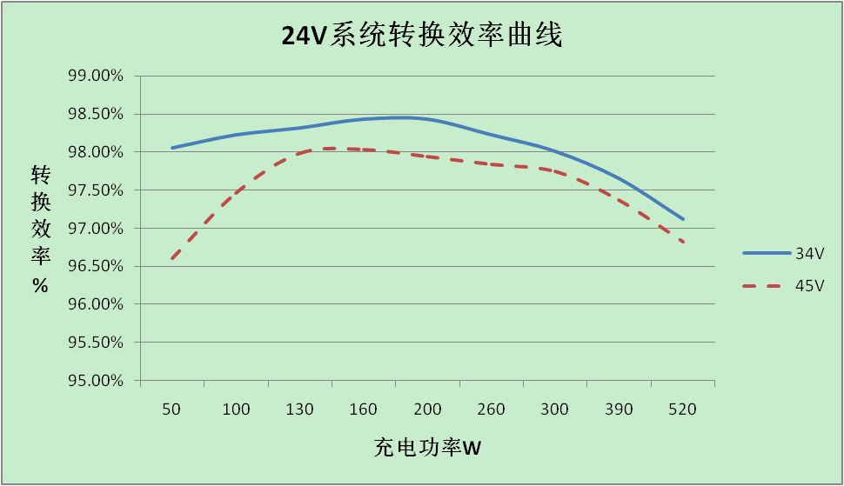

**型号：**Tracer2210AN

1.光伏阵列最大功率点电压(17V, 34V)**/**系统电压(12V)

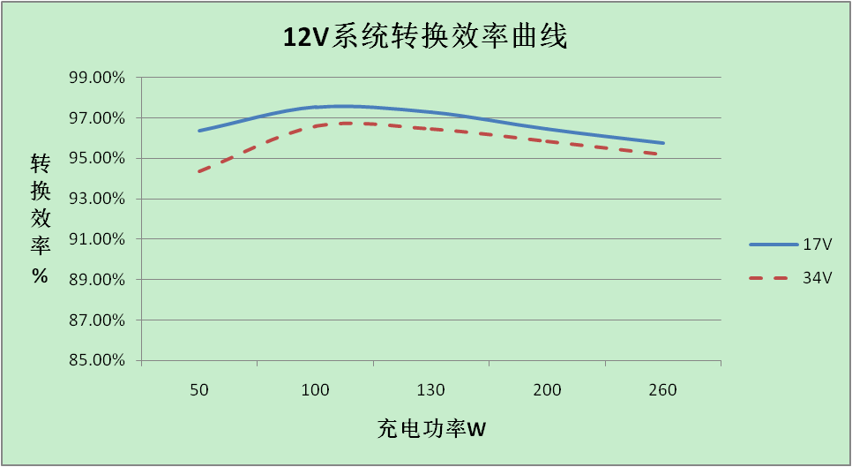

2.光伏阵列最大功率点电压(34V, 45V)**/**系统电压(24V)

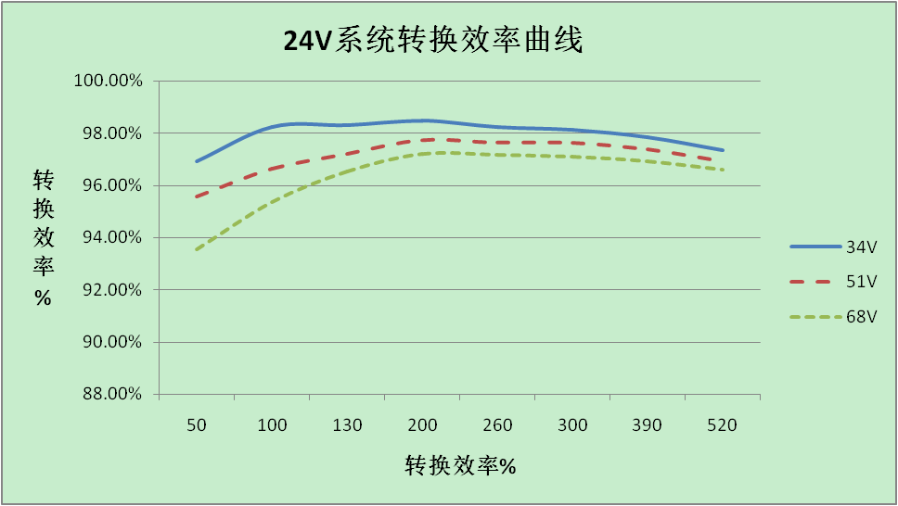

**型号：**Tracer3210AN

1.光伏阵列最大功率点电压(17V，34V)**/**系统电压(12V)

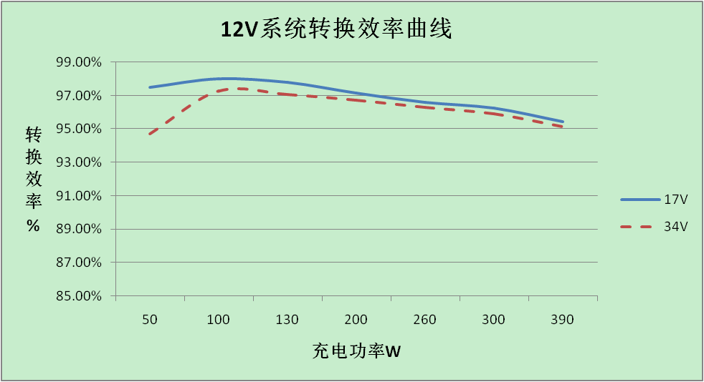

2.光伏阵列最大功率点电压(34V, 51V，68V)**/**系统电压(24V)

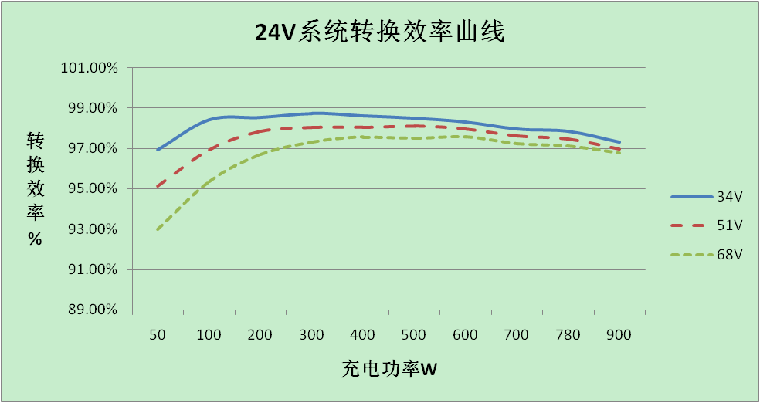

**型号：**Tracer4210AN

1.光伏阵列最大功率点电压(17V, 34V)**/**系统电压(12V)

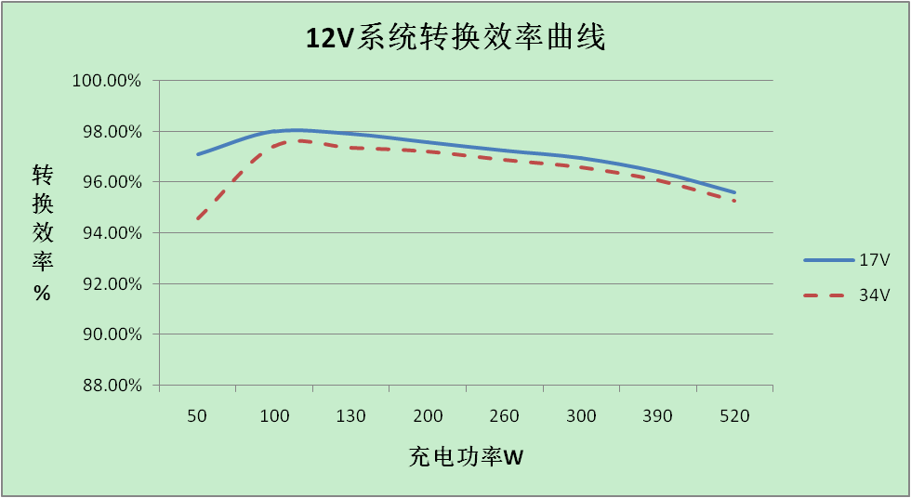

2.光伏阵列最大功率点电压(34V, 51V，68V)**/**系统电压(24V)

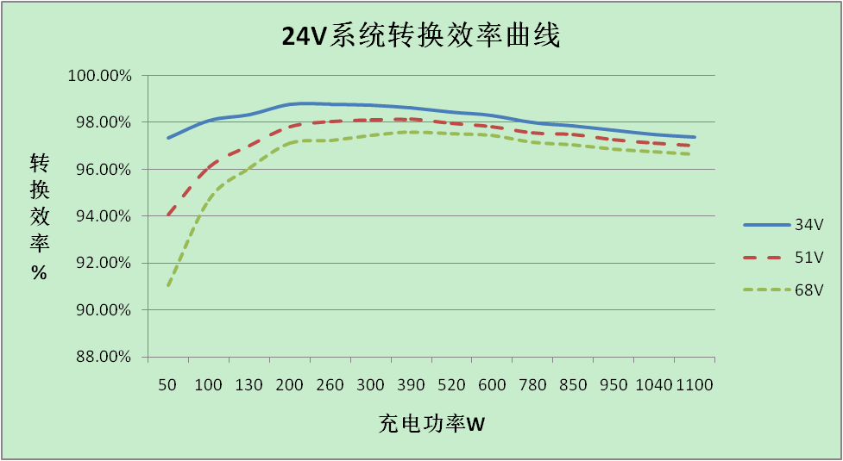

# 附录二 机械尺寸图

**Tracer1206/1210AN（单位：mm）**

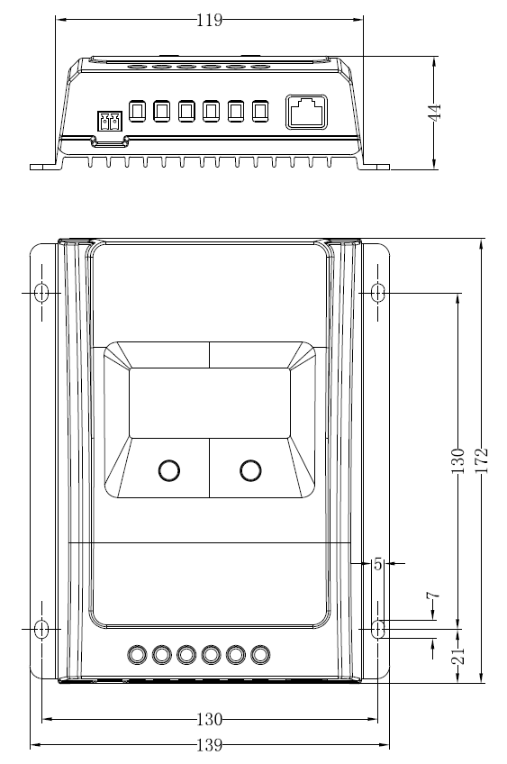

**Tracer2206/2210AN（单位：mm）**

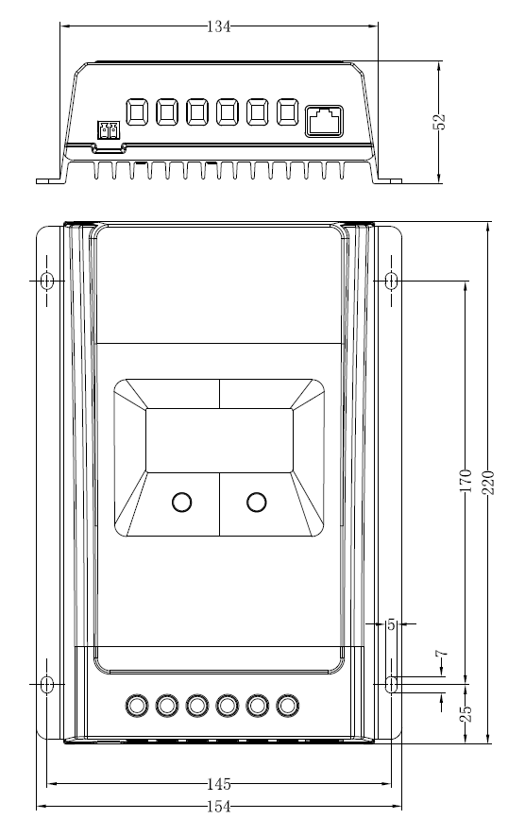

**Tracer3210AN（单位：mm）**

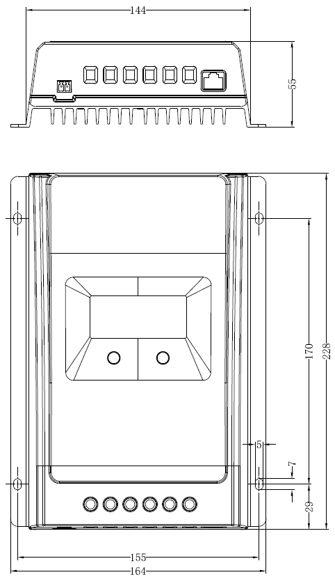

**Tracer4210AN（单位：mm）**

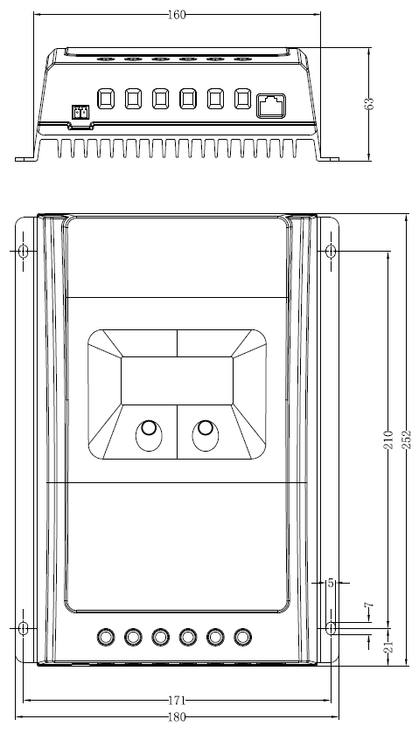

**如有变更，恕不另行通知。 版本号：V1.0**